Merkblatt M10 · Welt C  Kontextfreie Grammatiken & Chomsky-Hierarchie  Merkblatt M10 · Level 13–14 · Muster, Mehrdeutigkeit, Kellerautomat, Sprachklassen | Informatik LK (eA)

1 Kontextfreie Grammatik
Jede Regel hat die Form A → w: links genau ein Nichtterminal, rechts eine beliebige Folge aus Terminalen und Nichtterminalen (auch ε). „Grammatik“ ohne Zusatz meint im Abitur eine kontextfreie Grammatik; rechtsreguläre Grammatiken sind ein Spezialfall.
Muster | Regel(n) | erzeugt
Paare von außen nach innen | S → aSb | ab | aⁿbⁿ (n ≥ 1)
Spiegel | S → 0S0 | 1S1 | 0 | 1 | ε | Palindrome über {0, 1}
Verschachteln + Aneinanderreihen | S → (S)S | ε | korrekte Klammerausdrücke
Wiederholung / Verkettung | A → xA | ε · S → AB | beliebig viele x · erst A-, dann B-Teil
Block enthält wieder alles | K → (∗ S ∗) | beliebig tief verschachtelte Kommentare

2 Ableitungsbaum und Mehrdeutigkeit
Eine Grammatik ist mehrdeutig, wenn es ein Wort mit zwei verschiedenen Ableitungsbäumen (gleichwertig: zwei verschiedenen Linksableitungen) gibt. Beispiel E → E+E | E∗E | (E) | a mit dem Wort a+a∗a:
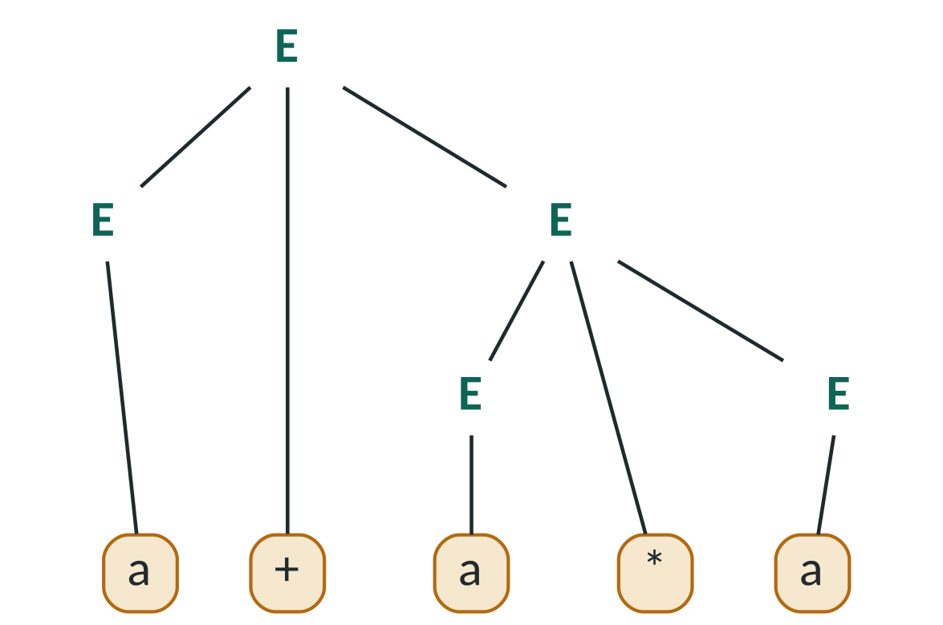  a+(a∗a) | 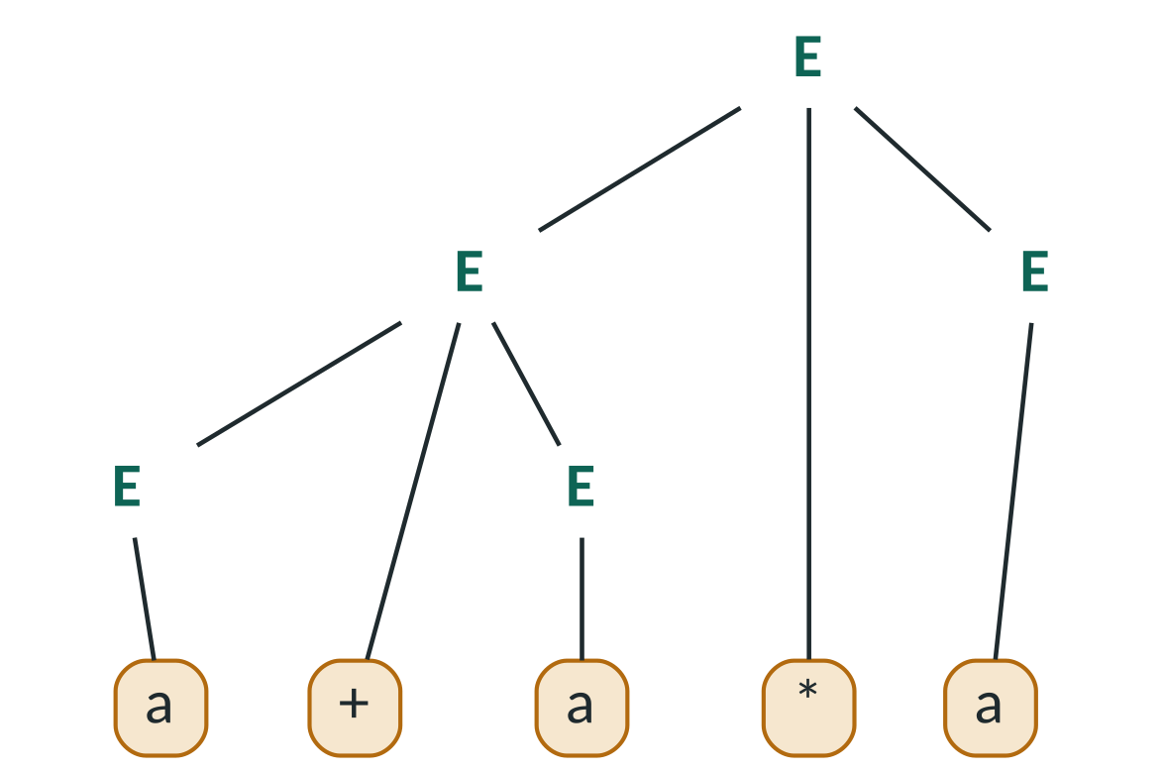  (a+a)∗a
- Auflösen durch zusätzliche Nichtterminale, die eine Struktur erzwingen (Punkt vor Strich: E → E+T | T, T → T∗F | F, F → (E) | a) oder durch Endmarken (wenn … dann … sonst … ende).
3 Kontextfreie Grammatik und Kellerautomat
- Zu jeder kontextfreien Grammatik gibt es einen Kellerautomaten (NKA), der genau ihre Sprache akzeptiert – und umgekehrt.  - Der Keller übernimmt die Rolle der „offenen“ Regelteile: S → aSb – jedes a legt ein A ab, jedes b nimmt eines weg.  - Regulär ↔ DEA, kontextfrei ↔ NKA. | 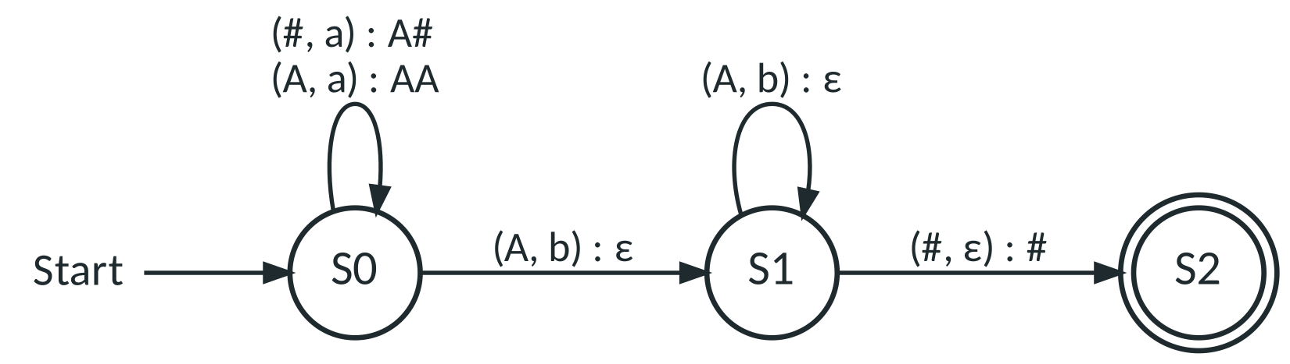  NKA für aⁿbⁿ (Akzeptanz über Endzustand)
4 Begründen: Es gibt keine reguläre Grammatik
- Annahme: Es gibt eine reguläre Grammatik, also auch einen DEA mit k Zuständen.
- Präfixe wählen, die sich der Automat „merken“ müsste: aⁱ für i = 1, …, k + 1 (bzw. „(“ⁱ bei Klammern).
- Schubfachprinzip: k + 1 Präfixe, k Zustände → zwei Präfixe aⁱ, aʲ (i ≠ j) enden im selben Zustand.
- Fortsetzung bⁱ: aⁱbⁱ gehört zur Sprache, aʲbⁱ nicht – der DEA verhält sich bei beiden gleich.
- Widerspruch – die Sprache ist nicht regulär, es gibt keine reguläre Grammatik.
Achtung: Eine kontextfreie Grammatik beweist nicht, dass die Sprache nicht regulär ist (Hostnamen: kontextfreie Grammatik, aber reguläre Sprache).
5 Die Chomsky-Hierarchie
Typ | Sprachklasse | Grammatik (Regelform) | Maschine | Beispiele
3 | regulär | rechtsregulär: A → aB | a | ε | DEA / NEA | endet auf ab, Codes, Hostnamen
2 | kontextfrei | A → w (ein Nichtterminal links) | Kellerautomat (NKA) | aⁿbⁿ, Palindrome, Klammern
1 | kontextsensitiv | u → v mit |u| ≤ |v| (Ausblick) | linear beschränkter Automat | aⁿbⁿcⁿ
0 | rekursiv aufzählbar | beliebige Regeln (Ausblick) | Turingmaschine | (Level 16)

- Die Klassen sind ineinander enthalten: Typ 3 ⊂ Typ 2 ⊂ Typ 1 ⊂ Typ 0. Jede reguläre Sprache ist auch kontextfrei.  - Möglichst speziell wählen: Ist die Sprache regulär, gib eine rechtsreguläre Grammatik bzw. einen DEA an – keinen Kellerautomaten.  - Jede endliche Sprache ist regulär (z. B. aⁿbⁿ mit n ≤ 3). | 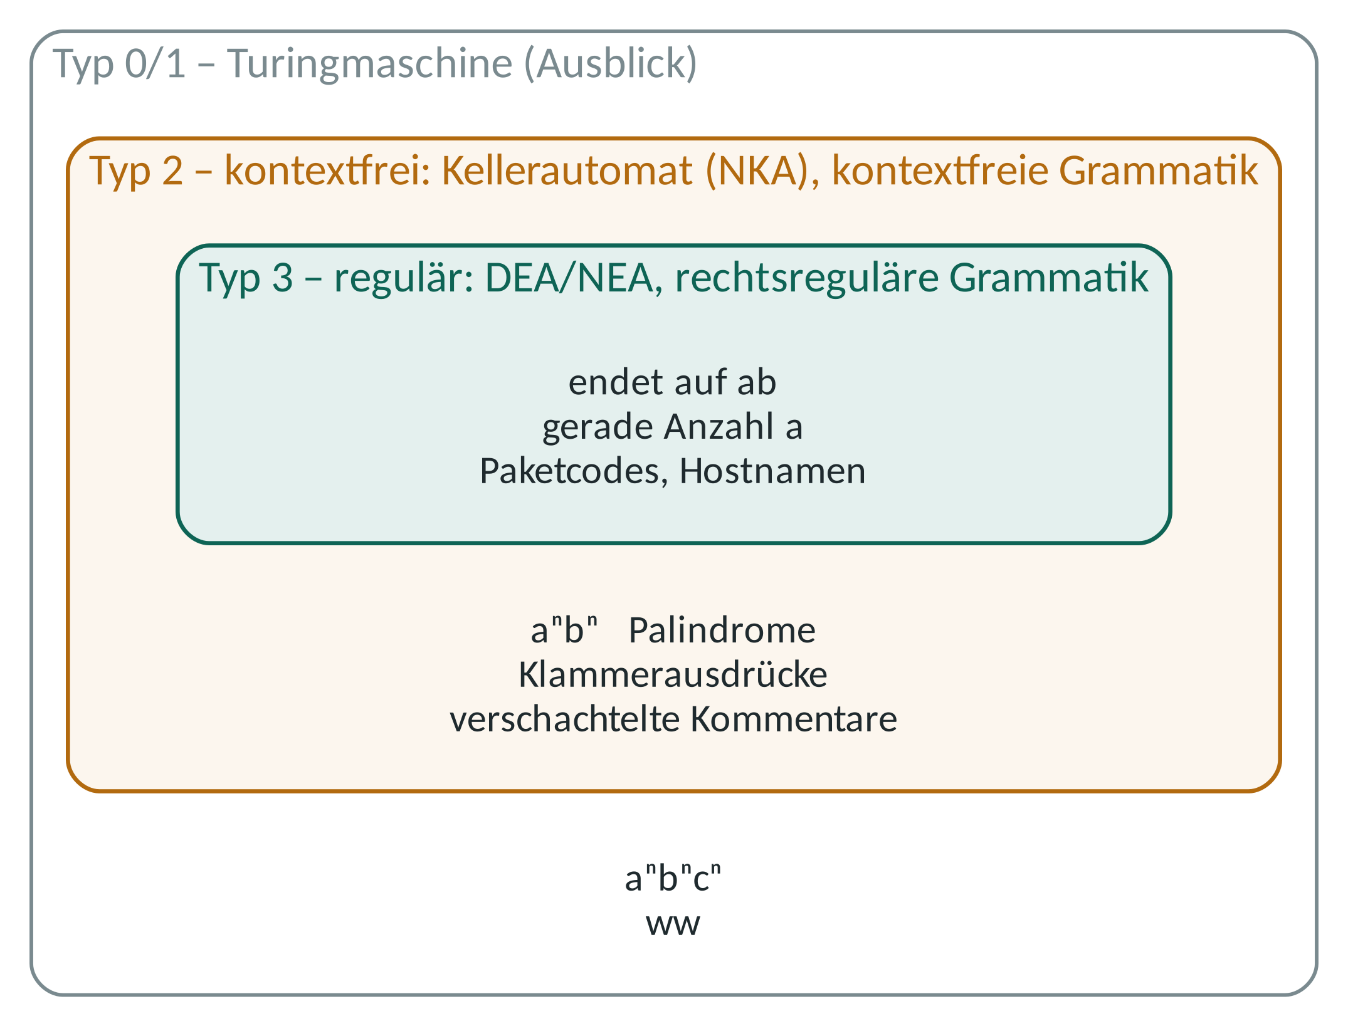
6 Abi-Check
Operator | So gehst du vor
Entwerfen Sie eine (kontextfreie) Grammatik … | Muster-Baukasten: Was muss paarweise zusammenpassen (gemeinsam in einer Regel erzeugen)? Was wiederholt sich? N, T, Startsymbol, Regeln angeben; mit Beispiel und Gegenbeispiel prüfen.
Zeigen Sie zwei verschiedene Ableitungen. / Verändern Sie die Grammatik, sodass sie eindeutig ist. | Zwei Linksableitungen oder Bäume mit verschiedener Struktur. Eindeutig machen: Endmarke oder Nichtterminale für die erlaubte Zuordnung.
Begründen Sie, dass es keine reguläre Grammatik gibt. / Beurteilen Sie, ob ein DEA genügt. | Über die Sprache argumentieren: unbeschränkt gezählt/verschachtelt? Ja: Schubfach-Argument (Abschnitt 4) mit Wörtern aus dem Sachkontext. Nein: DEA bzw. reguläre Grammatik skizzieren.
Erläutern Sie, wie ein Kellerautomat … nutzt. | Was wird bei welchem Zeichen abgelegt/entfernt, was bedeutet der Kellerinhalt im Sachzusammenhang, wann wird akzeptiert?

